Технологія використання системи
опорно-сигнальних схем в 1 класі

( З досвіду роботи Швайченко Т.В., вчителя початкових класів комунального закладу «Мереф’янська загальноосвітня школа І-ІІІступенів № 4 Мереф’янської міської ради Харківської області )

За довгий час роботи в початковій школі з успіхом використовую елементи випереджаючого навчання. Суть його полягає в тому, щоб познайомити з новим матеріалом на декілька уроків раніше, до його вивчення за календарним планом, а також організувати паралельне проходження важких тем шляхом наближення до матеріалу, який вивчається в даний момент на уроці. Випереджаюче навчання включає використання опорних схем, таблиць, карток, коментування виконуваної дії ( коментоване управління) та випереджаючі завдання.

УКРАЇНСЬКА МОВА. НАВЧАННЯ ГРАМОТИ

В залежності від рівня сприймання навчального матеріалу класом вивчаємо за таблицею букви алфавіту ( табл. 1 ). Якщо клас сильний, то читання таблички починаємо після вивчення трьох приголосних, якщо слабкий – після вивчення букви “ з ”.

Н | М | Р | В | К | Н | Г | Л | Х | Д
В | Г | М | К | Н | П | Р | Л | Д | Ж
С | К | Т | Ч | Н | М | Т | Б | Ф | Й
К | Н | М | Ч | В | Р | Ж | Д | Л | Р
Р | Ф | Б | К | Н | Х | З | Щ | К | Й
Т | В | Ч | Б | Т | М | С | Ч | Ж | Д
Д | П | В | Л | Р | П | В | Г | К | Т
Таблиця 1

Діти читають ланцюжком букви, вимовляючи звук, який позначає ця буква, якщо дитина зупинилася і не може назвати – вчитель допомагає, так протягом кількох уроків вивчаємо всі букви. Пропоную хором прочитати, наприклад, перший рядочок , додаючи голосний звук [ у ], таким чином називаємо склади НУ, ЦУ, РУ, КУ... або до [ а ] додати букви другого рядка, прочитати утворені склади АВ, АГ, АГ, АФ, АН... , назвати букви по вертикалі, прочитати букви, які вивчили за букварем, які ще не вчили. Знаючи всі букви дитина із задоволенням працює за текстами букваря, намагається прочитати завдання в підручнику “Математика”, в друкованих зошитах.
Випереджаючі завдання тісно пов’язані з опорними схемами та таблицями, без яких неможливо ці завдання пропонувати. Навчаємо грамоти, користуючись такими схемами:

Злиття голосного з приголосним ( протягнути приголосний звук м..м..м..м.. назвати голосний а - ма , повторити склади ма,ма )
( табл. 2)

М МА МА
Н НА НА
В а ВА ВА
Л ЛА ЛА

Такі таблички виготовляю на кожну букву, що позначає голосний звук:

М МУ МУ
Н НУ НУ
У
В ВУ ВУ
Л ЛУ ЛУ
М МИ МИ
Н НИ НИ
И
В ВИ ВИ
Л ЛИ ЛИ

Прикріпляю ці таблички до дошки, поділяю клас на групи, по кількості табличок, і діти по черзі складають і читають утворені склади. Якщо дитина прочитала, то переходить до іншої черги. Таким чином, шестирічки долають труднощі навчання читання складу-злиття.

Читання складів за променевидними таблицями ( табл. 3):

А А
У У
О О
с И И с
І І
Е Е

Таблиця 3

Читання складових таблиць ( табл. 4 )

 | А | У | О | И | І | Е | Я | Ю | Є
М | МА | МУ | МО | МИ | МІ | МЕ | МЯ | МЮ | МЄ
Н | НА | НУ | НО | НИ | НІ | НЕ | НЯ | НЮ | НЄ
В | ВА | ВУ | ВО | ВИ | ВІ | ВЕ | ВЯ | ВЮ | ВЄ
Л | ЛА | ЛУ | ЛО | ЛИ | ЛІ | ЛЕ | ЛЯ | ЛЮ | ЛЄ
С | СА | СУ | СО | СИ | СІ | СЕ | СЯ | СЮ | СЄ
К | КА | КУ | КО | КИ | КІ | КЕ | КЯ | КЮ | КЄ

Таблиця 4

Коли діти навчаться зливати склади , читаємо складові таблиці по горизонталі МА-МУ-МО-МИ-МІ-МЕ, по вертикалі МА-НА-ВА-ЛА-СА-КА, голосно і пошепки, складаємо слова ( хто швидше знайде потрібний склад) МА-ЛИ-НА , ЛІ-СО-К, ВІ-К-НО.

Вчимося складати слова за табличками ( табл.5,6 ), додаючи до відкритого складу букву, що позначає приголосний звук:

РІ со + м сом
РА К ва + м вам
ВІ на + м нам
СІ та + м там

таблиця 5 таблиця 6

Коли учні достатньо опанують читання трискладових слів додаємо четвертий приголосний ( табл.7 ):

ВІС + К ВІСК
ПИС + К ПИСК
МЕТ + Р МЕТР
ШОВ +К ШОВК

Таблиця 7

Переходимо до наступної групи слів ( табл.8,9 ) :

КО + СА КОСА КАЗ + КА КАЗКА
ВО + ДА ВОДА ЗЕР + НО ЗЕРНО
СЕ + ЛО СЕЛО ВЕР + БА ВЕРБА

Таблиця 8 Таблиця 9

Для вироблення навички швидкого читання слів з новою буквою, розробила картки, які включають слова з вивченими буквами ( табл.10 ):
.....................................................................................................................................
Ба-ба-ба бак баба банка базар забава риба верба

Бу-бу-бу булка бубон буква букет буран азбука

Бо-бо-бо боби борт Борис болить барбос альбом

Би-би-би бик бинт бити зуби дуби боби верби
Бі-бі-бі біб бік біль білі білет білка бінокль
Бе-бе-бе бетон берет бензин бесіда береза безпека
....................................................................................................................................
таблиця 10
Учні тренуються читати склади темпом чистомовки, потім читають слова з цим складом на початку слова, в середині, на кінці. Читати можна по рядочку ланцюжком, в парах, голосно, пошепки.
При належному опануванні попередніх прийомів читання переходимо до більш складних, букву на позначення приголосного звука додаємо до відкритого складу:

МА ВІ СІ ВА РО
З МА ЗВІ ВСІ ДВА ПРО

Починаючи читати такі склади, користуємося таблицею 11 :

 | А | У | О | И | І | Е
МН | мна | мну | мно | мни | мні | мне
ВД | вда | вду | вдо | вди | вді | вде
ПР | пра | пру | про | при | прі | пре
СТ | ста | сту | сто | сти | сті | сте
ЗВ | зва | зву | зво | зви | зві | зве
ЛК | лка | лку | лко | лки | лкі | лке
ЧН | чна | чну | чно | чни | чні | чне

Таблиця 11

Перед читанням тексту з букваря прочитуємо стовпчики слів з наростанням кількості букв в слові:

Наприклад, “Закріплення букви Б,б. Текст “Білки”( буквар М.В.Вашуленка).

де до
але під
лісі брід
дупло білки
зникли дідусь
дітвора звірків
плавала зимував
кинулись бавились

Діти вчаться складати речення з окремих слів :

зникли
в
Білки
дуплі .

На уроках з навчання письма першокласників щоденно читаємо Алфавіт, написаний прописними буквами. Таким чином, учні до кінця навчального року засвоюють порядок букв в алфавіті, можуть відшукати прописну букву, якщо забули, як вона пишеться. Повторюючи за вчителем назви букв, заучують ті, які ще не вивчали за букварем.

Уроки навчання письма неможливо проводити без коментування виконуваної дії. Спочатку привчаю дітей писати елементи букв під тактування раз-і, два-і, три-і. Так само вчимося писати кожну нову букву. При написанні слова коментую кожен склад :
«Прочитайте на наступному рядку пропису слово, яке будемо писати . Наприклад, парта. Поділимо слово на склади. Два склади: пар-та. Пишемо перший склад па з а, дописуємо р, дописуємо та з а. Читаємо парта.
Таким чином, привчаю дітей писати і під диктовку. Коли учні засвоїли алгоритми коментованого управління, пропоную коментувати сильним учням. Це дає можливість працювати класу в одному темпі, нема відстаючих, нема тих, хто не зрозумів, де писати або що писати.
Наступний етап – коментування речення. Наприклад, “Лариса купила мармелад” Прочитати речення, сказати про кого в ньому говориться і скільки слів в цьому реченні. Починаємо писати з великої букви, бо це початок речення та ім’я дівчинки, пишемо Ла з а, дописуємо ри з и, дописуємо са з а, одержали Лариса, відступили місце рівне одній букві, пишемо слово купила , пишемо ку з у, дописуємо пи з и, дописуємо ла з а. Одержали купила. Відступили місце рівне одній букві, пишемо слово мармелад. Пишемо ма з а, дописуємо р, дописуємо ме з е, дописуємо ла з а, дописуємо д. Одержали слово мармелад. Читаємо, що написали.

Ознайомлення з коментуванням речення відбувається поетапно:
- Коментований запис речення вчителем на дошці з одночасним записом учнями в зошитах.
- Запис учнями під коментування вчителя ( без запису на дошці ).
- Коментування речення учнем із записом на дошці.
- Коментування речення учнем з місця.

Хочу порекомендувати вчителям початкових класів використовувати планшети В своїй практиці використовую планшети протягом чотирьох років для зворотнього зв’язку. Найчастіше в 1 класі. Зникає потреба заводити зошити для друкування, купувати “віяла” з цифрами та буквами, робити картки – умовні позначення звуків. Все це накопичення предметів, з якими шестирічкам інколи складно впоратися, замінює планшет, який зберігається в шафі вчителя і видається на урок за необхідністю.
На уроках навчання грамоти на планшетах записуємо:
- звукову схему слова
- друкуємо вивчену букву
- друкуємо склади та слова
- тренуємося писати елементи прописної букви та саму букву
- букви, склади, слова під диктовку

Ще в добукварний період діти знайомляться з першою опорною схемою ( таблиця 12 ), яка допомагає уявити структуру побудови мови :

.

.

Таблиця 12

Читається ця опора так:
- Все про що ми говоримо – це МОВА.
- Мова складається із РЕЧЕНЬ.
- Речення поділяється на СЛОВА.
- Слова поділяються на СКЛАДИ.
- Складів може бути один, два або багато.
- Один із складів вимовляємо з більшою силою, він – НАГОЛОШЕНИЙ
- Склад утворюється за допомогою ЗВУКІВ.
- Звуки бувають ГОЛОСНІ та ПРИГОЛОСНІ
- ГОЛОСНІ утворюють СКЛАД
- ПРИГОЛОСНІ бувають твердими, м’якими, глухими та дзвінкими.

Починаючи з ІІ семестру , коли учні оволодіють початковими навичками читання та письма, поступово знайомлю з опорними схемами ( табл. 13), які допоможуть оволодіти навичками грамотного письма.

ДУМАЙ, КОЛИ ПИШЕШ РЕЧЕННЯ !

.

Таблиця 13

- Перше слово в реченні пишеться з великої букви.
- Слова пишуться окремо.
- Імена людей пишуться з великої букви.
- В кінці речення ставиться крапка.

Знайомлю дітей з таблицями № 14, № 15:

ПИШИ ПРАВИЛЬНО !

кіт Мурчик
собака Пальма
корова Лиска
коза Зірка

країна Україна
місто Мерефа
вулиця Кримська
гора Говерла
річка Мжа

ПИШИ ПРАВИЛЬНО!

Олег Петрович Іваненко

Наталка Сосницька

матуся Віра
тато Олексій
бабуся Анастасія
дідусь Пилип
тітонька Оксана
дядько Андрій

Таблиця 14 таблиця 15
- Клички тварин пиши з великої букви
- Назви країн, міст, вулиць, гір, річок – пиши з великої букви
- Прізвища, ім’я, по батькові людей пиши з великої букв

ПЕРЕНОСЬ ПРАВИЛЬНО!
по – ле
силь – ний
польо – вий
Гайо – вий Га - йовий
бур’ – ян
зна –ння знан – ня
хо – джу
кукуру – дза
але:
Зоя Олег кінь клас

Таблиця 16
- Слова перенось по складам.
- При переносі м’який знак не відривай від попередньої букви
- Ьо та йо не розділяй
- Апостроф залишай з попередньою буквою
- Подвоєні букви перенось по-різному
- Дж, дз не розділяй
- Не відривай одну букву від слова, не розділяй один склад

На кожному уроці письма використовую опорні схеми ( табл.17,18 ) , які допомагають учням розрізняти буквений і звуковий склад мови:

Букви а у о и і е я ю є ї

Звуки [а ] [у] [о ] [и ] [і ] [ е ] [а ] [йа][у ][йу][е ][йе ] [йі]

Таблиця 17
- Букви позначають ті звуки, які ми вимовляємо : а, у, о, и, і, е
- Букви я, ю, є - особливі, бо можуть позначати один звук після м’якого приголосного, або два звуки на початку складу або слова
- Буква ї – завжди позначає два звуки

ПРИГОЛОСНІ
ДЗВІНКІ [ б] [ - ] [д д] [з з ] [ж ] [ дз дз ] [дж ] [ г ] [ г ]

ГЛУХІ [ п] [ ф ] [ т т] [ с с ] [ш ] [ ц ц ] [ ч ] [к ] [ х ]

Таблиця 18

В програмі визначено коло слів, значення, вимову і написання яких учні повинні засвоїти..

( В дужках наводиться буква, під час вивчення якої засвоюється дане слово)

№ 1 ( р) № 2 (т ) № 3 ( з )
папір ворота виразно
лелека влітку посередині
кватирка

№ 4 ( ь ) № 5 ( г ) № 6 ( г )
олень гумка ганок
дідусь загадка ґрунт
парасолька подруга ґудзик

№ 7 ( й ) № 8 ( я ) № 9 ( ї )
новий якір їжак
лінійка лялька Київ
бабуся Україна
зозуля український

№ 10 ( ц ) № 11 ( ф ) № 12 ( дз )
цукор фартух дзьоб
цукерка дзиґа
ґудзик

№ 13 ( дж ) № 14 ( апостроф )
джміль ім’я
бджола
Таблиця 19

З цими словами ( табл. 19 )можна проводити таку роботу:
- Списувати з друкованого
- поділити на склади, визначити наголошений склад
- підкреслити букви на позначення голосного звука
- звуко-буквений аналіз
- усно придумати речення.

Списувати з друкованого тексту привчаю учнів з жовтня, коли вивчимо декілька приголосних букв. Спочатку виставляю на дошці короткі слова, складені з розрізної азбуки: МИЛО, МАЛА, ЛИВ, ВІЛ. Повторюємо рукописний алфавіт ( велику опору для всього класу ), спочатку за вчителем всі букви, а потім ті, які вже навчилися писати. Списують слова не в прописи, а на планшети. Якщо дитина допустила помилку, то може спокійно витерти написане і почати роботу знову. Коли учень впорався із завданням, то піднімає вгору планшет і показує мені. Відмічаю для себе, хто оволодів навичкою списування з друкованого та скільки учнів ще не можуть справитися з роботою. Хвалю всіх за старання і пропоную перевірити, чи так виконала дитина, записуючи на дошці слова рукописним текстом:

МИЛО МАЛА ЛИВ ВІЛ
Мило мала лив віл

Підбадьорюю тих, хто допустив помилку, завжди говорю діткам, що вони прийшли до школи вчитися, не все зразу виходить вдало, але коли бути уважним і старатися, то все обов’язково буде гаразд.
Коли більшість дітей опанують навичками списування слів , готую картки ( табл.20 ), які включають слова і речення.

так коло вікно калина ковалі

Коло канави ковила.

Таблиця 20
Пояснюю, як потрібно списувати речення: перше слово з великої букви, слова писати окремо, в кінці поставити крапку.
Таких карток заготовляю варіантів 7 – 10, використовую щоденно на уроках письма доки не побачу, що діти можуть справитися з цим. Складність для створення таких карток полягає в тому, що обмежена кількість букв, які можна використати для складання речень. Тому спочатку добираю якомога більше слів з вивченими буквами, а потім складаю речення. Одночасно привчаю писати під диктовку 1 –2 слова ( коментуючи їх по складах ).

Наступний етап – списування двох речень ( табл.21 ):

Роман купив сирок.

Тут сорока, ворона і крук.

Таблиця 21

Далі вчимося списувати невеличкі тексти ( табл.22 ). Кожного разу пояснюю, що від краю рядка потрібно відступити відстань, рівну ширині вказівного пальчика – це абзац, речення починати писати з великої букви, в кінці ставити крапку.

Настала зима. Білий сніг все укрив.
Василько сів на санки. Весело навколо.
Гарно взимку!

Таблиця 22
Організована, таким чином, робота з першокласниками дає можливість поступово сформувати стійкі навички письма, вміння списувати з друкованого тексту, писати під диктовку, що є запорукою подальшого успішного навчання у школі.
Значну увагу приділяю розвитку усного мовлення першокласників. Вчу дітей складати речення в логічній послідовності. Допомагають в цьому серії малюнків ( мал. 23). Наприклад, складаємо казочку про їжачка та козеня. Діти уважно розглядають малюнки і колективно складаємо речення, які записую на дошці у вигляді опорних схем:

Їжачок знайшов яблуньку. Але яблучка були високо.

.

.
В садочку гуляло козеня. Їжачок попросив допомогти. Козеня вдарило ріжками по стовбуру. Яблучка посипалися додолу. Їжачок подякував. Задоволені тваринки пішли своєю дорогою.

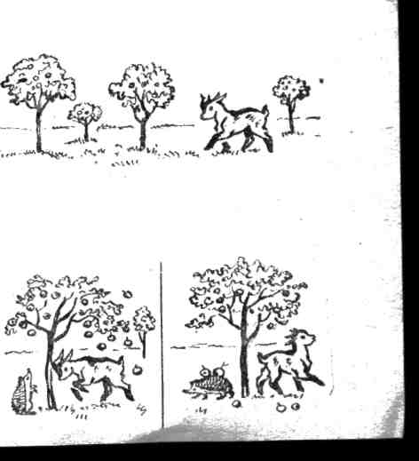

Мал. 23

МАТЕМАТИКА

На уроках математики широко використовую індивідуальні картки, щоб простежити рівень розвитку дитини. Якщо учень успішно засвоїв матеріал, зона найближчого розвитку стала зоною актуального розвитку, виникає необхідність для ускладнення навчального матеріалу, адже розвиток відбувається на рівні складності. Намагаюся створювати такі умови для кожної дитини, щоб вона йшла своїм шляхом, не чекала інших, розвивалася в міру своїх можливостей. Велику допомогу надають індивідуальні картки, які готую на кожен урок, набираючи їх на комп’ютері.

Наприклад, в першому класі при вивченні таблиць додавання та віднімання числа 3, в підручнику подані складені таблиці, які необхідно запам’ятати. Матеріал поданий в готовому вигляді, не сприяє розвитку дитини, бо не викликає складності. Вважаю, що краще проводити ознайомлення шляхом самостійного складання таблиць, на урок готую індивідуальні картки, які мають такий вигляд ( табл.24):

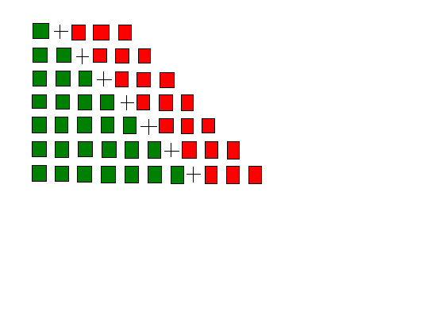
Таблиця 24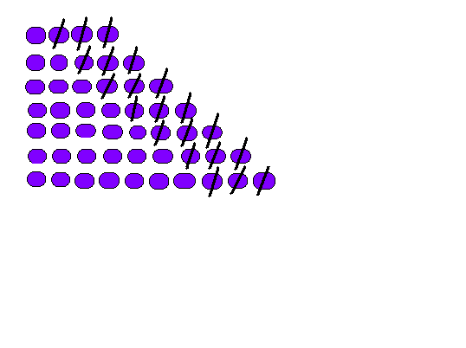
До цих карток роздаю по листочку паперу і пояснюю, як складати таблицю на додавання числа 3. Порахувати скільки зелених квадратиків, на листочку записати велику цифру 1 , переписати знак + , порахувати червоні квадратики в цьому рядку, їх 3, дописати після знака + , написати = і порахувати всі квадратики – це відповідь. 1+3=4
Головна умова – писати великими цифрами і знаками. Під час самостійної роботи надаю індивідуальну допомогу слабким учням. Якщо клас великий, то залучаю сильних учнів, які першими виконали завдання, надати консультацію тим, хто її потребує. Помічників називаю “консультантами”.
Наступний етап – складання таблиці віднімання числа 3. На звороті листочка діти спочатку записують загальну кількість фігур в рядку, пишуть знак “ - ”, бо фігури закреслені, їх вилучили. Пишуть кількість закреслених, а після знака “ = ” кількість не закреслених. 4 – 3 = 1
Перфокартки
5 – 3 =
3 +3 =
9 – 3 =
2 + 3 =
4 – 3 =
7 + 3 =
6 – 3 =
4 + 3 =
1 + 3 =
8 – 3 =

У віконечку записати відповідь. Перевірка перфокарток показує дійсну картину засвоєння вивченого.
Математичні поняття “на скільки більше”, “на скільки менше” вводяться в 1 класі і зводяться до виконання дій додавання та віднімання. Для формування понять «на скільки більше”, “на скільки менше” використовую опорні схеми ( табл.25,26), які розкривають зміст математичного поняття:
“ на 3 більше - це стільки ж та ще 3 ” , “на 2 менше – це стільки ж , тільки без 2”

На 3 більше

Стільки ж, та ще 3

На 2 менше

Стільки ж, але без 2

Стільки ж, тільки без 2

Таблиці 25,26

Враховуючи , що діти матимуть складності з назвою компонентів при відніманні, знайомлю учнів в І семестрі з опорною таблицею ( табл. 27):

ЗМЕНШУВАНЕ ВІД’ЄМНИК РІЗНИЦЯ
6 - 2 = 4

РІЗНИЦЯ

Таблиця 27

Кожного дня читаємо цю таблицю під час усної лічби:
- зменшуване 6, від’ємник 2, різниця 4
- різниця чисел 6 і 2 дорівнює 4.

Значну допомогу при навчанні шестирічок математики надає “лінійка”-
Табличка ( табл.28 ) із записом чисел першого десятка:

1 2 3 4 5 6 7 8 9 10

Таблиця 28
По ній діти навчаються називати попереднє і наступне число, пропущене число, вчаться порівнювати абстрактні числа, засвоюють склад чисел, таблиці додавання і віднімання. На початку ІІ семестру доповнюю дану табличку числами другого десятка ( табл. 29), щоб поступово підготувати дітей до вивчення назв чисел в межах 20.

11 12 13 14 15 16 17 18 19 20

Таблиця 29
Завчасно учні дізнаються, що цифра зліва вказує на кількість десятків, а справа - на кількість одиниць, засвоюють, що наступне число більше на 1, а попереднє менше на 1, порівнюють числа другого десятка.

Знайомлю учнів з таблицею “Сотня” ( табл.30 ) :

1 11 21 31 41 51 61 71 81 91
2 12 22 32 42 52 62 72 82 92
3 13 23 33 43 53 63 73 83 93
4 14 24 34 44 54 64 74 84 94
5 15 25 35 45 55 65 75 85 95
6 16 26 36 46 56 66 76 86 96
7 17 27 37 47 57 67 77 87 97
8 18 28 38 48 58 68 78 88 98
9 19 29 39 49 59 69 79 89 99
10 20 30 40 50 60 70 80 90 100

Таблиця 30

Більшість шестирічок помиляються під час лічби в межах сотні при переході через десяток. Уникнути цих помилок допомагає опорна таблиця “назви сусідів числа” ( табл. 31 ) :

. 10 .
. 20 .
. 30 .
. 40 .
. 50 .
. 60 .
. 70 .
. 80 .
. 90 .
. 100 .

Велику увагу приділяю розв’язуванню простих задач різного виду, складаю задачі для 1 класу у вигляді плакатів, використовуючи для сюжетів
кольорові обкладинки зошитів та інші малюнки :

- 6

На скільки більше ?

Таблиця 32

До таких імпровізованих задач ( таблиця 32 ) придумаю тексти :
“ В кошик мама поклала 10 пиріжків, а в коробку - 6. На скільки більше пиріжків в кошику, ніж в коробці? ”

Таблиці 33,34

Ці задачі ( табл.33,34 ) складені з використанням ілюстрацій з обкладинок зошитів.
Такі задачі дуже подобаються дітям, згодом пропоную за малюнками самим придумати сюжети задач.
Коли учні опанують прийом розв’язування задач , користуємося опорними схемами для короткого запису та складання задачі. В першому класі ці схеми ( табл. 35-39 ) мають такий вигляд:

Задачі на збільшення або зменшення числа на декілька одиниць

І –
ІІ - ? на ..
- Кишеньки, в які вставляються
числа або знаки > , < , ?

таблиця 35

Задачі на різницеве порівняння

І –
на ?
ІІ -

Таблиця 36

Задачі на знаходження суми, невідомого доданка
І –

ІІ -
?

Таблиця 37

Задачі, які включають поняття “ стільки ж”

І –
?
ІІ – стільки ж

Таблиця 38

Задачі на знаходження остачі, зменшуваного, від’ємника:

Було –

Витратили –
Залишилося –

?

Таблиця 39
Наступний етап у навчанні розв’язувати задачі – це складання задачі ( табл.40 ) за поданим розв’язком:
10 - 8 = 2

Таблиця 40
Всі наочні посібники намагаюся виготовляти так, щоб їх можна було багаторазово використати і зручно зберігати. Наприклад ( табл.41 ),

8 + 2 9

6 – 3 4

5 + 4 10

Таблиця 41
Завдання такого виду ( порівняти вираз і число ) мають вирізані віконечка, в які учні , до прикріпленого до дошки аркуша, вписують крейдою відповіді.
Виготовила набір карток-доміно ( мал. 12 ), які використовую для додаткових завдань: випиши приклади, сума яких дорівнює 8, або знайди картки, які утворюють склад числа 6, знайди всі приклади, перший доданок яких дорівнює 4 і т.д.

Використовую цікаві картки – розмальовки:

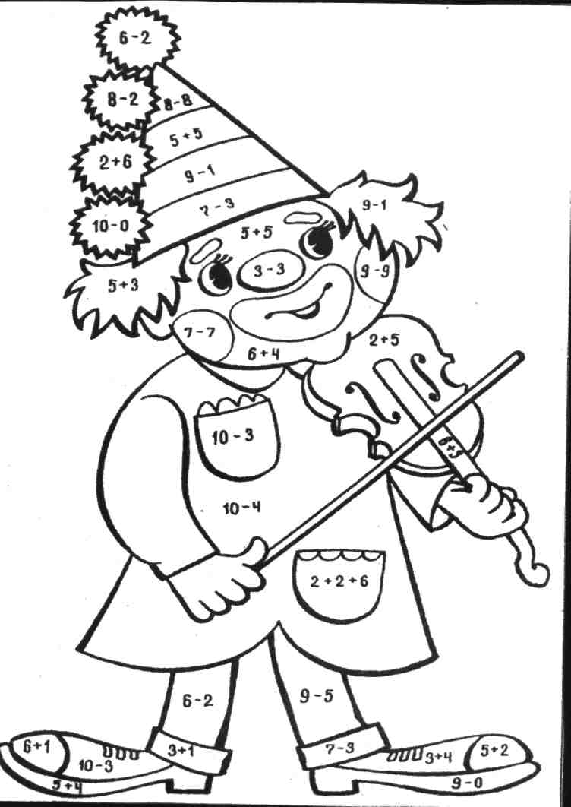

0 – червоний
4 – голубий
6 – зелений
7 – коричневий
8 - жовтий
9 – чорний
10 – жовтогарячий

4 – коричневий
5 – червоний
6 – жовтий
7 – зелений
8 – голубий
9 – сірий
10 – жовтогарячий

Робота за картками - розмальовками ( мал.13,14 ) сприяє розвитку самостійності, формуванню обчислювальних навичок, закріпленню навичок читання, тренуванню мілких м’язів руки.

Такі завдання з математики, в поєднання з коментуванням виконуваної дії та використанням опорних схем, допомагають вчителеві збільшити кількість навчального часу для закріплення складного для дітей матеріалу, а також для виконання вправ, які сприяють розвитку мислення, кмітливості, зв’язного мовлення.

